Лабораторна робота до теми 7

Проектування Бази даних. Дослідження предметної області

План
- Поняття про концептуальну модель
- Типи моделей даних
3. Поняття інфологічної і датологічної моделі даних
4. Реляційна модель даних
5. Основні елементи реляційної моделі.
1. Поняття про концептуальну модель

Предметною областю називають сферу застосування конкретної БД. Наприклад, предметною областю може бути будівельна організація, школа, Міністерство освіти та науки, аеропорт, банк, поліклініка тощо.
Об’єктом предметної області є те, про кого або про що зберігаються дані в БД. Наприклад, якщо предметною областю є школа, то об'єктами можуть бути відомості про учнів, вчителів, директора школи, кабінети. Об'єктами вищого навчального закладу можуть бути відомості про факультети, кафедри, викладачів, студентів, аудиторії, а об’єктами аптеки відомості про завідувача аптеки, провізорів, постачальників ліків.
Кожен об'єкт характеризується сукупністю властивостей (атрибутів). Так, об’єкт АВТОМОБІЛЬ може мати такі атрибути, як модель, потужність двигуна, максимальна швидкість, вантажопідйомність, а об’єкт студент прізвище, ім'я, рік народження, домашня адреса, школа, клас, зріст.
Далі об'єкти БД позначатимемо так: великими літерами об'єкта, у круглих дужках назва перелік його атрибутів, які відокремлюються один від одного комою. Наприклад, об'єкт ПОТЯГ можна позначити як ПОТЯГ (номер потягу, станція відправлення, час відправлення, кінцева станція, час прибуття на кінцеву станцію).

2. Типи моделей даних

За структурою даних БД поділяються на два основних типи:
документальні та фактографічні.
Документальні БД складають звичайні документи, наприклад, постанови Кабінету Міністрів, інструкції до ліків, юридичні документи, статті, накази директора школи й ін. Найчастіше з таких БД отримується перелік документів або тексти документів, у яких слід шукати відповідь на поставлене запитання. Пошук документа може здійснюватися за його назвою, ключовими словами або фрагментом тексту.
Фактографічні БД зберігаються за чітко встановленою структурою. Наприклад, розглянемо порядок створення таблиці Надбавки з розмірами (табл.1)
Надбавки
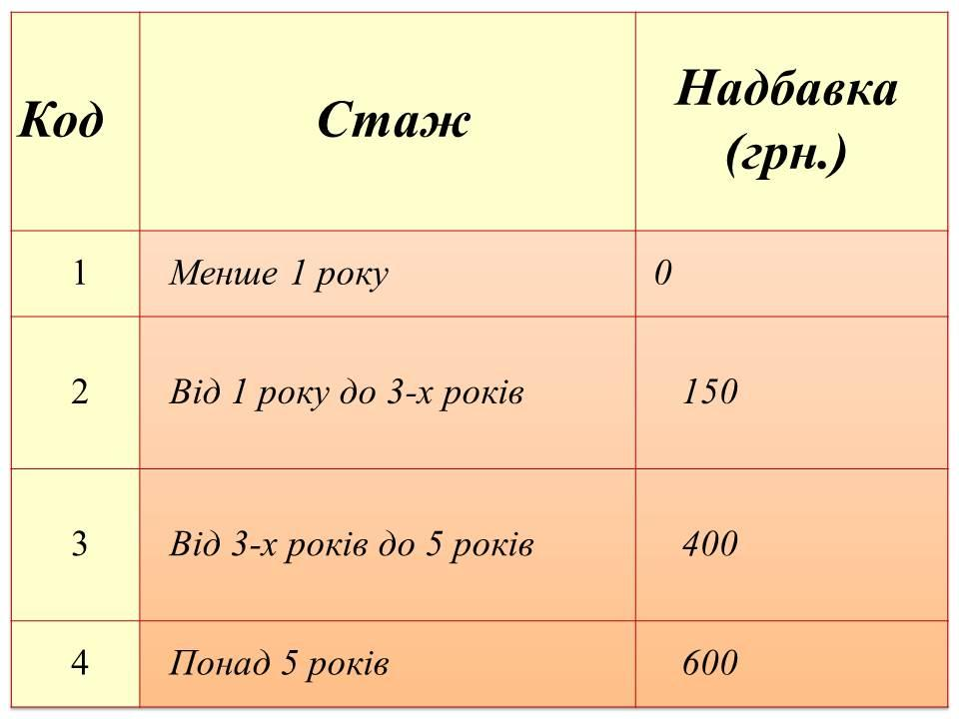
У фактографічних БД кожен атрибут об'єкта має певну сукупність значень, тобто елементів даних, які є найменшими неподільними одиницями даних. Наприклад, атрибут Код в наведеному прикладі має значення: 1, 2, 3, 4; атрибут Стаж: Менше 1 року, Від 1 року до 3-х років, Від 3-х років до 5 років Понад 5 років, а атрибут Надбавка (грн.) — значензначення 0, 150, 400, 600.
Робота з БД зазвичай здійснюється за допомогою спеціального програмного забезпечення системи керування базами даних (СКБД). Нині існує значна кількість СКБД, наприклад: Access, Fox Pro, dBase, Paradox тощо.
Призначення СКБД полягає у створенні структури БД, уведенні й оновленні даних пошуку необхідних даних, та їх опрацюванні за певним алгорітмом. Важливою функцією СКБД є також також забезпечення цілосності та безчності даних.
СКБД класифікуються за багатьма ознаками, основною з яких є модель даних. Найразповсюдженішою є реляційна модель даних.

. 3. Поняття інфологічної і датологічної моделі даних

Структуризація та організація даних. Реляційна модель даних
Проектування інформаційних систем, що включають бази даних, здійснюється на фізичному і логічному рівнях. На логічному рівні проектується концептуальна модель даних. Концептуальна (інфологічна) модель представляє об’єкти та взаємозв’язки між ними без визначення способів їхнього фізичного збереження.
Поєднуючи уявлення про вміст бази даних, одержані в результаті опитування майбутніх користувачів, і свої власні уявлення про дані, що можуть знадобитися в майбутніх додатках, спочатку створюють інфологічну модель даних.
Інфологічна модель даних - це опис предметної області, виконаний природною мовою, за допомогою математичних формул, графіків, таблиць тощо.
Датологічна модель даних - це опис предметної області, виконаний мовою обраної системи управління базами даних.
Версія концептуальної моделі, що може бути забезпеченою певною системою управління базами даних, називається логічною моделлю.
Логічна модель відображає логічні зв’язки між елементами даних, незалежно від їхнього змісту та середовища збереження.
Фізична модель визначає розміщення даних, методи доступу та техніку індексування. Рішення проблем проектування на фізичному рівні багато в чому залежить від системи управління базами даних, що використовується. Воно автоматизоване і сховане від користувача.
Збережені в базі дані мають визначену логічну структуру, тобто представлені деякою моделлю, що підтримує система управління базами даних. До числа найважливіших відносяться такі моделі даних:
- ієрархічна;
- мережна;
- реляційна;
- об’єктно-орієнтована.
В ієрархічній моделі дані представляються у вигляді деревоподібної (ієрархічної) структури. Вона зручна для роботи з ієрархічно упорядкованою інформацією і громіздка для інформації зі складними логічними зв'язками.
Недоліком мережної моделі даних є висока складність і жорсткість схеми бази даних, побудованої на її основі.
Реляційна модель даних (РМД) назву одержала від англійського терміна relation - відношення. Її запропонував у 70-х роках співробітник фірми IBM Едгар Кодд. При дотриманні визначених умов відношення представляється у вигляді двохвимірної таблиці, звичної для людини. Більшість сучасних баз даних для персональних електронно-обчислювальних машин є реляційними.
Об’єктно – орієнтовані бази даних поєднують у собі дві моделі даних, реляційну і мережну, що використовуються для створення баз даних зі складними структурами даних.
Модель даних у загальному випадку описує набір базових ознак, які повинні мати всі конкретні системи управління базами даних і керовані ними бази даних, засновані на цій моделі.

4. Реляційна модель даних

Реляційна модель даних (РМД) певної предметної області є набором відношень, що змінюються в часі. Під час створення інформаційної системи сукупність відношень дозволяє зберігати дані про об'єкти предметної області та моделювати зв’язки між ними.

5. Основні елементи реляційної моделі

Основні елементи реляційної бази даних та форма їхнього представлення наведені в (табл. 2):
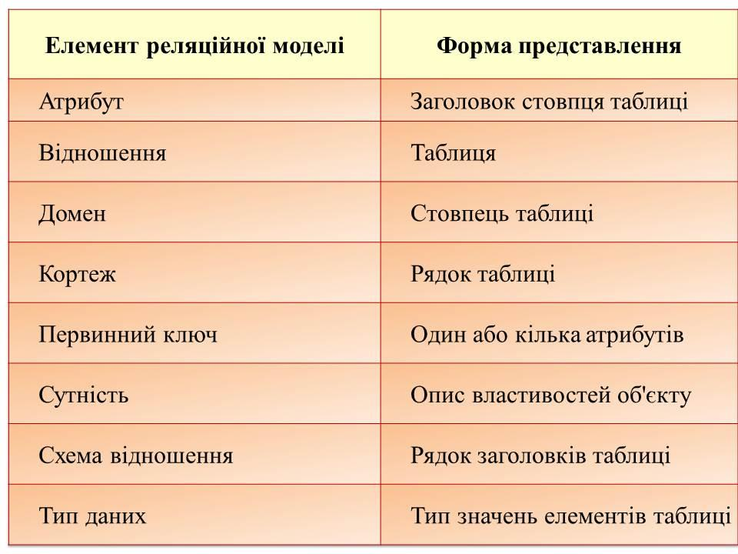
Відношення є двохвимірною таблицею, що містить деякі дані.
Дані про об'єкт зберігаються в базі даних. Дані про сутність зберігаються у відношенні.
Сутність – це об'єкт будь-якої природи
Атрибут – це поіменована характеристика сутності
Домен – це множина атомарних значень одного типу
Значення атрибуту, або його ім’я має бути унікальним для певного типу сутності, але може бути однаковим для різного типу сутностей.
Атрибути використовуються для визначення того, яка інформація має бути зібрана про сутність.
Потрібно також розрізняти між собою тип та екземпляр сутності. Тип атрибуту Надбавка в таблиці 1 буде мати багато екземплярів тобто значень: 0, 150, 400, 600. Однак кожному екземпляру сутності привласнюється лише одне значення атрибуту.
Безліч усіх значень кожного атрибуту відношення утворює домен.
Кожний домен утворює значення одного типу, наприклад, числові або символьні.
Значення всіх атрибутів одного екземпляру сутності у відношенні складають кортеж.
Кортеж – це значення всіх атрибутів одного екземпляру сутності у відношенні
Ключ (первинний ключ) – це мінімальний набір атрибутів, за значеннями яких можна однозначно знайти кожний екземпляр сутності

Первинний ключ однозначно ідентифікує кожний з кортежів відношення. Мінімальність у цьому визначенні означає, що виключення з набору будь-якого атрибуту не дозволить ідентифікувати сутність з тими, що залишилися.

Питання для самоконтролю
1. Що розуміють під інфологічною моделлю даних?
2. Що розуміють під датологічною моделлю даних?
3. Які типи моделей даних Ви знаєте?
4. Яку модель даних називають реляційною?
5. Що Ви розумієте під відношенням?
6. Що Ви розумієте під сутністю?
7. Що таке атрибут?
8. Що таке домен?
9. Що таке кортеж?
10. Що називають первинним ключем?
11. Для чого призначені первинні ключі?
12. Для чого призначені зовнішні ключі?

